TPF (5%) Utiliser un projet C# et l’interroger

*En équipe de 3 max, tout entraides en laboratoire permises.* ***Date limite 17 mai***

**Prérequis** : avoir fait le labo LINQ avec BD incluse dans projet C# ;

**prendre** le même projet exemple C# console fourni en .zip par Léa;

possédant la **BD** suivante :

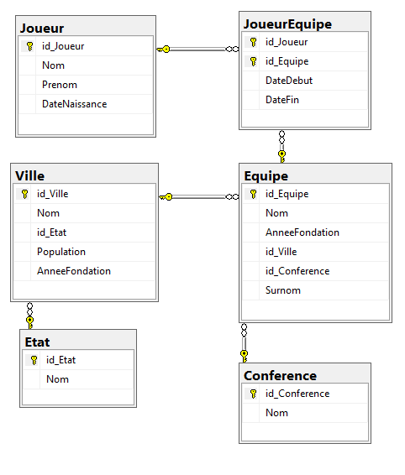

1. Ajoutez des enregistrements pour peupler un peu plus la BD. La BD a été construite par un fichier SQL. Modifier le fichier SQL pour qu’il contienne maintenant 2 conférences (idem), 7 états, 15 équipes, 12 villes, 30 joueurs **(1 point)**
2. Le **main** du fichier **program.cs** contiendra des appels à des **méthodes** *(le* ***main*** *sera déjà assez long)* qui fourniront des **résultats** de **requêtes** **LINQ** **standards** sur la source de donnée **Context.** Suite à un appel, on **affiche** les résultats avec **Console.WriteLine**. Les lectures de données à passer en paramètre(s) se feront aussi dans le **main** avec **Console.ReadLine. (2 points)**
   1. Le résultat de la méthode permettra d’afficher le nom des 2 conférences en **ordre** alphabétique.
   2. Le résultat de la méthode permettra d’afficher le nom des villes pour chacune des conférences. Affichage en **ordre** alphabétique du nom de conférence et ensuite du nom de ville.
   3. Le résultat de la méthode permettra d’afficher les nom d’équipe, de villes d’état et de conférences et en ordre décroissant de la population des villes.
   4. Le résultat de la méthode permettra d’afficher **tous** les joueurs (nom et prénom), le nom de leur équipe, le nom de leur ville, le nom de l’état par ordre alphabétique de nom de joueurs.
   5. La méthode reçoit en **paramètre** un nom d’équipe. Le résultat permettra d’afficher le nom d’équipe, le nom de ville, le nom de sa conférence.
   6. La méthode reçoit en **paramètre** une année. Le résultat permettra d’afficher le nom et prénom du joueur, le nom de son équipe et le nom de sa ville ayant une année de début au sein de son équipe >= 2010.
   7. La méthode reçoit un **paramètre** un nom d’équipe. Le résultat contiendra le nom et prénom du joueur dans une équipe déterminée. Affichage par équipe : nom et prénom du joueur et nom de son équipe.
   8. La méthode reçoit un **paramètre** pour déterminer une date de naissance de joueur et un autre **paramètre** pour déterminer la première lettre du prénom d’un joueur. Le résultat contiendra le nom et prénom du joueur dans une équipe ayant la première lettre de prénom déterminé et une date de naissance <= à celle reçue. Affichage par **ordre** alphabétique de nom d’équipe

N.B. : les joins sont fourni par des membres *virtual* à l’intérieur des classes

1. Le **main** du fichier **program.cs** contiendra des appels à des **méthodes** *(le* ***main*** *sera déjà assez long)* qui fourniront des **résultats** de **requêtes** **LINQ** **lambda** sur la source de donnée **Context.** Suite à un appel, on **affiche** les résultats. **Refaire les requêtes du no 2 en lambda (2 points)**